

29 октября 2026 г. | г. Москва

Коммерческое предложение
Office Kit B3420RH
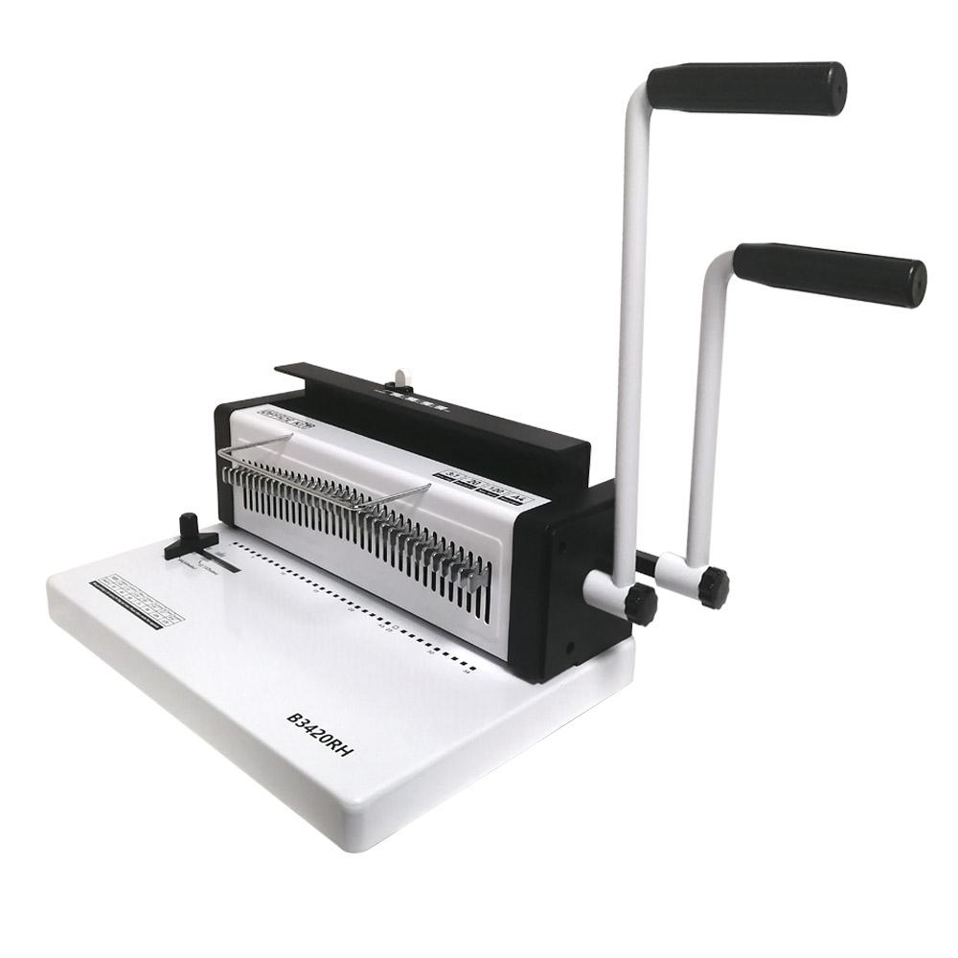 | Описание:  Офисный брошюровщик для переплета металлической пружиной с шагом 3:1. Позволяет пробивать до 34 отверстий квадратной формы, длина перфорации 300 мм.  2 рычага для переплета и пробивания,  горизонтальный зажим пружины с четкой регулировкой,  отключаемые пуансоны.  Переплетчик рекомендован для организаций с небольшим объемом работ с документами любого формата.

Параметры | Значение
Тип переплета: | Металлическая пружина
Вид перфорации: | Механический
Формат бумаги: | любой
Шаг пружины: | 3:1
Размер пробивного отверстия: | Квадрат (4х4 мм)
Объем переплетаемого блока (80г/м2): | 120
Перфорация листов (80г/м2): | 20
Количество пробиваемых отверстий: | 34
Длина перфорации, мм: | 300
Глубина перфорации, мм: | 2.5/4.5/6
Регулировка глубины перфорации: | Да
Отключение ножей: | Да
Максимальный диаметр пружины: | 14,3 (9/16)
Количество ручек: | 2
Тип корпуса: | металл
Габариты, мм: | 395х270х200
Высота, мм: | 200
Ширина, мм: | 395
Глубина, мм: | 270
Вес, кг: | 11,5

Фактические параметры товара могут отличаться от заявленного производителем в технической документации как в большую, так и в меньшую сторону в пределах допустимой погрешности не более 10%.
Это в равной степени относится как к размеру частиц, так и к уровню шума, скорости и количеству уничтожаемых листов. Данная погрешность является технологической нормой и не считается дефектом.
На изменение параметров может оказывать влияние плотность уничтожаемой бумаги и фактическое напряжение в сети.

Цена: 19 129 руб. 44 коп.
Гарантия:
Сроки поставки товара:
Срок действия ценового предложения:

Генеральный директор Миронов Б.Б.

